Artículos científicos
Un enfoque didáctico en la destreza mental para el desarrollo manual de modelos tridimensionales. Caso CUAAD

A didactical approach towards improving mental dexterity for the creation of physical three-dimensional models. CUAAD Study case

Katia Ariadna Morales Vega
Universidad de Guadalajara, Centro Universitario de Arte, Arquitectura y Diseño, México
katia.morales@academicos.udg.mx
https://orcid.org/0009-0001-6599-7548

Noé Gilberto Menchaca de Alba
Universidad de Guadalajara, Centro Universitario de Arte, Arquitectura y Diseño, México
noe.menchaca@academicos.udg.mx
https://orcid.org/0009-0008-5059-1300

Resumen
Los modelos de estudio son una herramienta esencial en la comunicación y en la toma de decisiones durante el proceso creativo de diseño y en la presentación final de un producto. Por tanto, este presente documento describe cómo se abordan los temas relacionados con este proceso de aprendizaje que potencian las habilidades cognitivas en la asignatura de Modelos tridimensionales por técnicas tradicionales, dirigida a los estudiantes de la licenciatura en Diseño Industrial. Para ello, se enfatizó el desarrollo de habilidades mentales para la creación manual, ya que en el proceso de aprendizaje es esencial involucrar la atención y el razonamiento. Estas capacidades comprenden un conjunto de operaciones conscientes que permiten a los alumnos analizar, sintetizar, comparar y abstraer, lo que a su vez los capacita para comprender los procedimientos de elaboración de modelos físicos como un resultado tangible del proceso de diseño.
Este estudio ofrece a los estudiantes una comprensión más profunda de por qué, cuándo y cómo se crean maquetas, así como los pasos necesarios para su fabricación. Dado que en un mismo proyecto se pueden requerir varios modelos de estudio, es fundamental planificarlos de manera ordenada y prestar atención a su función específica. Esto incluye la selección de materiales adecuados para su construcción con estándares de calidad, precisión y en el plazo requerido. Esta formación académica se lleva a cabo a través de ejercicios prácticos durante un semestre de diecisiete semanas, con una carga horaria de cuatro horas por semana. Como resultados, se incluyen ejemplos en cada uno de los temas presentados. Estos conocimientos contribuyen a destacar la importancia de las habilidades cognitivas en el proceso de creación manual.
Palabras clave: diseño industrial, destreza mental, enseñanza-aprendizaje, modelos tridimensionales.

Abstract
Physical three-dimensional models are an essential communication tool for decision making during design creative processes and for a product’s final presentation. This document presents the learning methods aimed to improve cognitive processes used throughout the "Traditional techniques for the creation of Physical Three-Dimensional Models" as part of the Industrial Design Major. The methods herein described focus on a didactical approach to improving the student's mental ability to understand an abstract concept and the physical dexterity to handcraft a tangible product out of the given concept. As the end goal of the Design Process is the creation of physical products, it is imperative that the student develops the ability to successfully apply cognitive processes such as: analysis, synthesis, evaluation and abstraction. This study aims to aid students to understand why, how, and when physical three-dimensional models are required, and which steps to follow for their crafting. Numerous physical three-dimensional models are usually required within the same project. Hence, they must be orderly planned, with special attention to their specific purpose, selecting appropriate materials for their assembly and crafting them with the highest quality, precision, and within the required deadlines. This training is carried out with practical exercises during a school semester, four hours per week for seventeen weeks. As an outcome, students present examples of each step within the different topics. In addition, students develop the cognitive ability to create physical three-dimensional models.
Keywords: Industrial design, mental dexterity, teaching-learning, three-dimensional models.
Fecha Recepción: Enero 2023 Fecha Aceptación: Julio 2023

INTRODUCCIÓN
Este trabajo forma parte de un proceso de enseñanza-aprendizaje con un enfoque didáctico centrado en el desarrollo de habilidades mentales en la asignatura de Modelos tridimensionales por técnicas tradicionales, que se imparte en la licenciatura en Diseño Industrial del Centro Universitario de Arte, Arquitectura y Diseño de la Universidad de Guadalajara, México. En esta materia, la formación de los estudiantes depende en gran medida de la estrategia pedagógica empleada por el docente para lograr un aprendizaje significativo en habilidades cognitivas, tales como procesos de deducción lógica y manejo de lenguajes formales, así como conocimientos procedimentales que demuestren la capacidad de construir modelos físicos. Si bien es cierto que el talento puede considerarse como una aptitud innata que algunas personas poseen para destacar en ciertas actividades, también lo es que otras personas pueden desarrollar múltiples destrezas a través del aprendizaje y la práctica en actividades mentales o manuales.
Por otra parte, y aunque a muchos alumnos les parece que esta asignatura se enfoca en desarrollar la habilidad manual como si se tratara de una manualidad artística, pues el énfasis recae en generar una figura estéticamente agradable en cuanto a su volumen, es crucial comprender que la creación de modelos de estudio tiene un propósito específico.
Por eso, en este artículo se busca transmitir a los estudiantes que el desarrollo de destrezas mentales les permitirá no solo participar de manera más efectiva en los procesos de creación de modelos tridimensionales, sino también comprender por qué, cuándo y cómo crear maquetas, las cuales son resultados tangibles e inmediatos del proceso educativo en un proyecto de diseño y, en su futura vida profesional, se convertirán en un medio de comunicación crucial con los clientes. Este desarrollo mental tiene como objetivo principal involucrar la atención y el razonamiento, lo que incluye una serie de operaciones conscientes que capacitan a los alumnos para el análisis, la síntesis, la comparación y la abstracción en el proceso de diseño.

ANTECEDENTES
Los modelos tridimensionales son una herramienta que sirve en el diseño industrial como un medio de comunicación que permite visualizar físicamente las distintas alternativas y apoya la toma de decisiones a lo largo del proceso creativo y de desarrollo del producto. Estos modelos desempeñan un papel fundamental en la definición de las especificaciones del objeto, al analizar aspectos tanto formales como funcionales y tecnológicos. Para que los estudiantes puedan crear con éxito estos modelos de estudio, es crucial que adquieran conocimientos en diversas áreas, tales como el proceso de diseño, la función de los modelos tridimensionales, las etapas para su elaboración, el nivel de detalle requerido, y los materiales y acabados apropiados para su construcción, todos estos aspectos adaptados a las necesidades específicas de la etapa de diseño en la que se encuentren.
La materia Modelos tridimensionales por técnicas tradicionales se imparte en el segundo semestre de la licenciatura en Diseño Industrial, con una carga horaria de cuatro horas semanales, tiempo que se considera adecuado para que los estudiantes comprendan que el aprendizaje es un proceso continuo, de ahí que se deban mantener actualizados. Esto incluye la capacidad de experimentar con diversos materiales, adquirir conocimiento sobre procesos de fabricación adicionales y perfeccionar sus habilidades en acabados.
Descrito lo anterior, en este artículo se reflexiona sobre la forma de enseñar una asignatura que, aunque puede parecer centrada en habilidades manuales, en realidad involucra procesos cognitivos de razonamiento y resolución de problemas. Al respecto, Contreras (1990) define el proceso de enseñanza-aprendizaje como un “sistema de comunicación intencional que se produce en un marco institucional y en el que se generan estrategias encaminadas a provocar el aprendizaje” (p. 23). Por su parte, Marqués (2001) lo describe como “el acto didáctico que consiste en la actuación del profesor para facilitar los aprendizajes de los estudiantes” (p. xxxx).
Por ello, en la planificación didáctica de la referida asignatura, aunque los ejercicios se centran en la calidad y precisión de la construcción, el docente enfatiza la importancia de que los estudiantes comprendan los aspectos teóricos relacionados con el proceso de diseño, la función, las etapas de creación de modelos, el nivel de detalle requerido, así como los materiales y acabados que intervienen en la elaboración de estos modelos tridimensionales, ya que todos estos elementos influyen en la decisión de crear un modelo de forma manual.

- PROCESO DE DISEÑO
Un proceso se entiende como una secuencia de pasos para llegar a un objetivo predeterminado. En diseño industrial, los especialistas coinciden en que esta metodología es dinámica, y no es lineal. Bonsiepe (1978) establece tres fases generales que intervienen en el proceso proyectual de diseño: estructuración, conceptualización y realización:
- Fase 1. Estructuración. El inicio de un proyecto es la investigación. Esta es una etapa teórica donde se organiza el tiempo y las actividades para establecer los alcances. Se trata de la recopilación y análisis de información para definir los objetivos, los requisitos, el usuario y el concepto del producto que se diseña.
- Fase 2. Conceptualización. Es la parte creativa del diseño de un objeto. En esta el alumno debe tener en cuenta los aspectos formales, simbólicos y ergonómicos, así como las expectativas de los usuarios, entre otros, pues todo ello se integra en la innovación para la propuesta de nuevos productos. Esta fase de conceptualización se caracteriza por la realización exhaustiva de dibujos —llamados bocetos bidimensionales— y por los modelos físicos tridimensionales —también denominados modelos de estudio o maquetas—, que sirven para generar a partir de una lluvia de ideas las diferentes alternativas. En el ejemplo que se muestra a continuación (figuras 1, 2 y 3), se observa el proceso inicial de dibujo de una idea para el diseño de un nuevo producto (en este caso un soporte para guitarra). Estos bocetos bidimensionales sirven para generar un modelo de fabricación rápida con papel, lo que permite definir aspectos formales y estructurales de la propuesta, así como análisis de uso. En esta segunda fase no hay un número definido de bocetos o modelos por realizar; tampoco hay una prioridad en el orden de elaborar dibujos o maquetas debido a que ambas trabajan para exteriorizar las ideas. Sin embargo, un modelo tridimensional ayudará a definir mejor una propuesta porque físicamente se puede observar y facilita tomar decisiones; esto es, permite el análisis de múltiples aspectos en el desarrollo de alternativas que no se pueden observar en un dibujo.
Figura 1. Soporte de guitarra (bocetos bidimensionales)
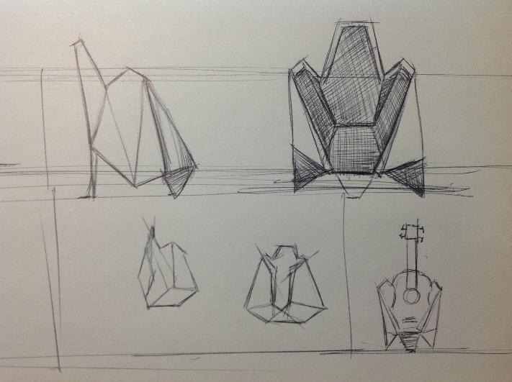
Fuente: Diseño de Adolfo Navarro y Dinorah Acevedo (2018)
Figura 2. Soporte de guitarra (modelo tridimensional para análisis formal y estructural en el desarrollo de alternativas)
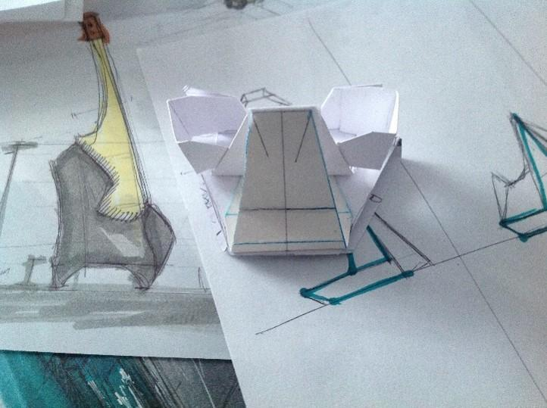
Fuente: Diseño de alumnos de 5.º semestre (2018)

Figura 3. Soporte de guitarra (modelo físico para valoración en uso)
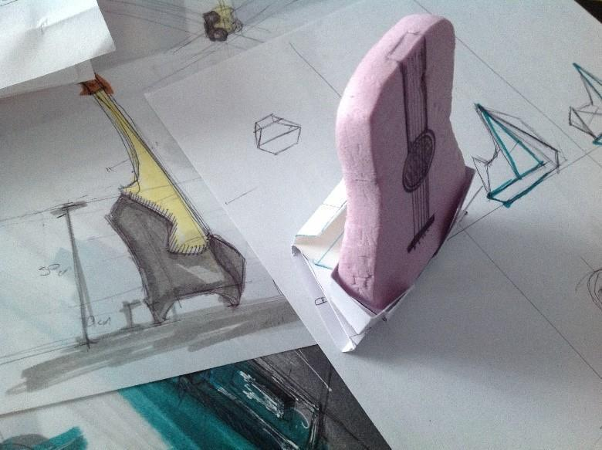
Fuente: Diseño de alumnos de 5.º semestre (2018)
- Fase 3. Realización. Es la etapa final del proceso de diseño, por lo que se concentra en los detalles de la propuesta para hacer pruebas, ajustes y modificaciones. Generalmente, se elaboran los modelos de estudio con mayor calidad y en muchas ocasiones a escala real (1:1). Es recomendable realizar varios modelos tridimensionales con el objetivo de establecer materiales, medidas de las piezas, sistema de ensambles y armado que llevan a realizar los planos técnicos para la factibilidad de la fabricación del producto final (figura 4). Como apoyo a los procesos manuales de corte que brindan precisión y rapidez se utiliza la tecnología de corte láser, como un medio común a nivel escolar; y en proyectos más profesionales para una presentación final de un proyecto, ante sinodales o a clientes, es común el uso de control numérico y de prototipado 3D, así como dibujos digitales (figura 5) por medio de rénder, que sirven para mostrar el objeto dentro de contexto de uso, definir colores y texturas o análisis ergonómicos, entre otros.

Figura 4. Soporte de guitarra (modelo para definición de medidas y proceso de producción)
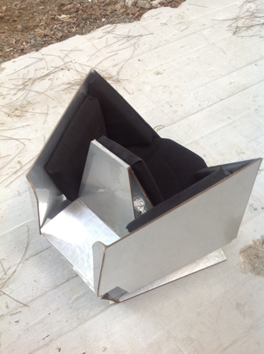
Fuente: Diseño de alumnos de 5.º semestre (2018)

Figura 5. Soporte de guitarra (representación por medios digitales)
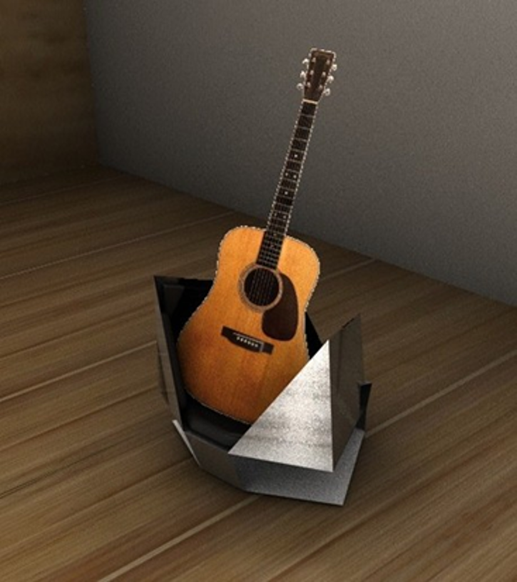
Fuente: Diseño de alumnos de 5.º semestre (2018)
Documentar el proceso creativo del desarrollo de las propuestas de diseño por medio de bocetos y de modelos tridimensionales es una actividad regular para el diseño de productos, pues los modelos servirán de medio para analizar y evaluar distintos aspectos de la creación. Por tanto, se puede concluir que el proceso de construcción de los diferentes tipos de modelos se inicia en la segunda fase de conceptualización, cuando se tienen los requisitos del proyecto y se comienza el desarrollo creativo a partir de lluvia de ideas para luego pasar al proceso de análisis de alternativas y, finalmente, al desarrollo de la propuesta. Los diversos modelos de estudio varían en el grado de calidad y tiempo dedicado a la realización, mientras que en la tercera fase de realización se emplean modelos de estudio que tienden a ser de mejor calidad; por ende, normalmente se dedica más tiempo a su elaboración.

- FUNCIÓN DEL MODELO TRIDIMENSIONAL
El desarrollo de modelos es la representación volumétrica de un producto donde los alumnos convierten lo conceptual en algo tangible. Esta maqueta permite visualizar el diseño del objeto y ayuda a verificar aspectos de forma, uso, función, materiales, etc., para verificar el desarrollo del proyecto. El docente puede evaluar en forma correcta el avance del proyecto —desde la idea inicial hasta el producto final— a través de los bocetos bidimensionales y tridimensionales; para ello, suelen fabricarse varias maquetas durante el proceso de diseño dentro de un mismo proyecto. Los modelos se usan para la valoración formal, funcional y tecnológica:
- Modelos para valoración formal. Estos son criterios de análisis de aproximación formal, dimensional y valoración estética. Pueden usarse materiales de fácil manipulación y sin acabados para lograr durante la lluvia de ideas las diferentes alternativas de diseño; posteriormente, se realizan con mayor cuidado y calidad en los modelos, incluso con la simulación de materiales, manejo de acabados y superficies que logran factores visuales por el color y textura que serán utilizados. De hecho, se pueden realizar modelos de apariencia que se vean como el propio objeto final.
- Modelos para valoración funcional. Son empleados para definir la estructura, los mecanismos y los sistemas, por lo que se valoran los aspectos ergonómicos y semánticos. Cumplen la función de demostrar de forma práctica el funcionamiento de una pieza, que puede abrir, cerrar o girar; se puede manipular para comprobar una conexión o articulación. Son modelos demostrativos, que pueden ser a escala o en tamaño real, completos o solo la parte de la función que se requiere.
- Modelos para valoración tecnológica. Estos modelos ayudan a definir ensambles, acomodo de piezas, así como establecer medidas y materiales para definir aspectos de fabricación, proceso de transformación y acabados. En este punto sirve incluso para cálculos de costos. Generalmente, al llegar a estos modelos de estudio, ya se habla de una propuesta en la que se puede validar la factibilidad de producción y venta, o puede llevar al diseño del empaque, embalaje, transporte o almacenamiento.
Un solo modelo puede servir para analizar uno o varios aspectos. En el ejemplo que se muestra a continuación de un estimulador de músculos, se presenta un modelo de estudio que valida aspectos formales, funcionales y tecnológicos (figura 6).

Figura 6. Estimulador de músculos (para análisis formal, funcional y ergonómico)
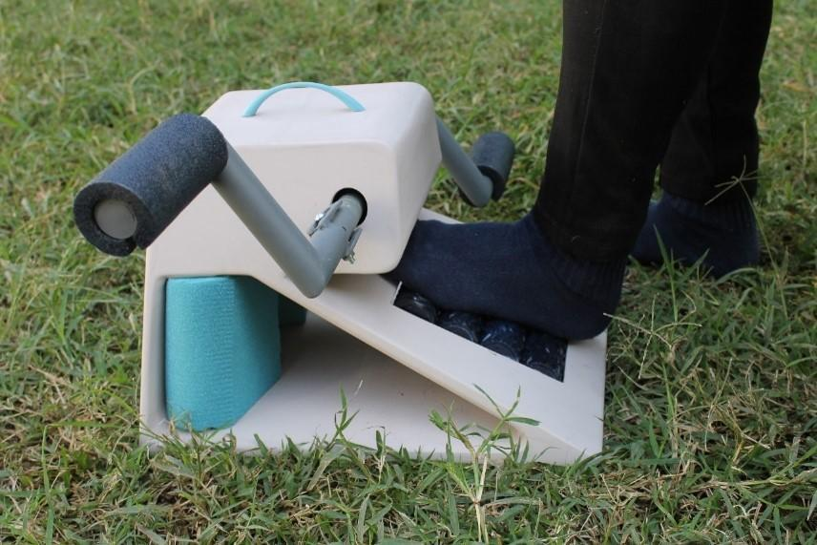
Fuente: Diseño de Yara Godínez, Teresa Carlos y Daniela Uribe, alumnas de 5.º semestre (2018)
Cualquier modelo puede trabajarse a escala real, mayor o menor, de acuerdo con lo que pretende ser analizado. La presentación de una maqueta puede acompañarse de dibujos digitales (rénderes). Incluso usar programas que ayuden a resolver cuestiones de ingeniería.

- ETAPAS PARA ELABORACIÓN DE UN MODELO
Cualquier modelo tridimensional debe planearse de manera ordenada y con atención a la función que debe cumplir, según el grado de resolución que se necesite. Muñoz (2015) establece tres etapas para la elaboración de los modelos: planificación, construcción y terminado, lo que implica el desarrollo de diferentes capacidades en el alumno, en especial el pensamiento deductivo para el razonamiento geométrico, así como el pensamiento crítico y sintetizador, lo que se demuestra a través de una capacidad motora fina.
- Planificación. Tiene como objetivo la planeación e implica ser consciente de la etapa de diseño en que se realizará la maqueta para establecer el grado de calidad de construcción con que se requiere elaborar. Además, se debe identificar plenamente la función del modelo, es decir, qué se espera de él y el tiempo disponible. Con esta información, se toma la decisión del material, escala, medidas y cantidad de piezas por usar. Asimismo, permite organizar cómo iniciar el modelo desde los materiales, medidas y estructura que deberá tener, definir los acabados que muestran la apariencia final de colores y las texturas, si acaso se requieren. Es importante saber o investigar dónde comprar los materiales y recursos, qué herramientas o instrumentos se necesitan, así como el espacio de trabajo, pues habrá modelos que requieran espacios grandes, ventilados o exteriores e incluso equipo de seguridad.
Con la planificación se establece cómo será la fabricación de las piezas, es decir, procesos manuales o sistemas de control numérico, lo que requiere atender cuidadosamente los tiempos de preparación de archivos digitales y tiempos de entrega.
- Construcción. En cualquier fase del proceso de diseño, o de acuerdo a la función que requiere el modelo tridimensional, se debe preparar el material, instrumentos, herramienta y espacios por emplear, pues en esta etapa se construye el modelo de estudio (figura 7). Eso implica actividades como corte, lijado, doblado, pegado, armado, etc. Luego se pasa al proceso de producción, donde la calidad y la presión son fundamentales, y donde los detalles de función y armado se resuelven.

Figura 7. Banco multiposición (construcción)
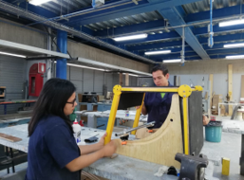
Fuente: Diseño de Tahirih Vallejo y Tomás García, alumnos de 5.º semestre (2018)
- Terminado. Este se realiza en modelos que requieren muy buena calidad de acabado. Aquí generalmente ya se está en la tercera fase del proceso de diseño, donde el cuidado de las superficies y accesorios es fundamental. En este momento el uso de la imaginación para implementarlos es determinante porque será un modelo de presentación final. Además, la calidad y la precisión facilitarán la terminación. En esta fase se atienden y se corrigen las imperfecciones y se dan los acabados con pintura, barniz, pulidos, etc., los cuales deberán ser perfectos. En esta parte se atienden los detalles.
El diseño y elaboración de un modelo involucra procesos cognitivos avanzados, como la toma de decisiones, la resolución de problemas y la creatividad. En la planificación inicial se deben adquirir insumos y comprender la geometría de la pieza. En la etapa de construcción, se requiere la habilidad manual, que incluye la técnica y la experiencia necesarias. Por último, la fase de acabado se enfoca en el ajuste de detalles y los toques finales. Al comprender esta secuencia lógica en el proceso de elaboración de cada proyecto, los estudiantes adquieren nuevos conocimientos cada semestre.

- GRADO DE RESOLUCIÓN
Entendiendo la resolución gráfica como el nivel de detalle o el número de píxeles, en el contexto de los modelos tridimensionales, la resolución está vinculada al grado de complejidad en su construcción. En cada proyecto, la cantidad y calidad de modelos físicos variarán, ya que a medida que el proyecto avanza la propuesta de diseño requerirá diferentes niveles de análisis. Esto resultará en una progresión de resolución baja, media y alta, cada una con sus propias características. Los autores de este texto han categorizado la resolución de los modelos tridimensionales en tres niveles:
- Grado de resolución baja. Durante la lluvia de ideas (fase temprana de conceptualización) se realizan maquetas rápidas que muestran conceptos básicos de la forma, así como las primeras opciones de posibles diseños (figura 11). Estos modelos ayudan a tomar en cuenta las mejores ideas. Su elaboración debe ser rápida porque no es tan importante la calidad ni la presión, sino realizar muchos modelos en un corto tiempo para ir generando un cúmulo de opciones físicas. Aquí se trabaja con materiales que puedan ser cortados, pegados o manipulados de una forma sencilla y sin dar acabados a la superficie. Al avanzar en la fase de conceptualización, después del análisis de los modelos iniciales, se descartan o se valoran algunas ideas, las cuales pasan a ser las alternativas del producto. Son posibles diseños que se seguirán trabajando con el grado de resolución bajo para afinar algunos detalles o iniciar el siguiente grado de resolución medio.

Figura 8. Diseño de un portarretrato (modelos de grado de baja resolución)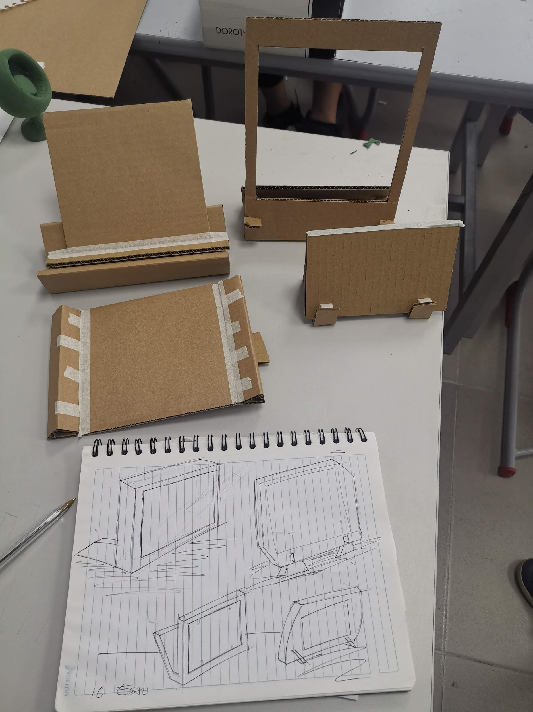
Fuente: Alumno de diseño industrial 2.º semestre (2018)
- Grado de resolución media. Se trabaja en la fase de conceptualización para el desarrollo de alternativas con el fin de lograr los detalles en la propuesta final. Se trata de realizar modelos tridimensionales que ayuden a analizar diferentes aspectos del objeto y se invierte más tiempo en la construcción de maquetas con cierta calidad y precisión. Estas sirven para observar la forma del objeto, dimensiones, proporción y estructura (figura 9), así como para realizar pruebas de ensamblaje y armado, y análisis ergonómico o elementos que demuestren la función. Este tipo de modelos cumplen una o varias funciones, por lo que pueden construirse una o varias maquetas a escala real, más pequeño o grande, según lo que se necesite analizar. En esta etapa el alumno debe comprender la razón por la cual se elabora un modelo, porque de ello depende que elija los materiales más convenientes, determine el tiempo y la calidad con la que se requiere trabajar.

Figura 9. Organizador de artículos escolares y reloj
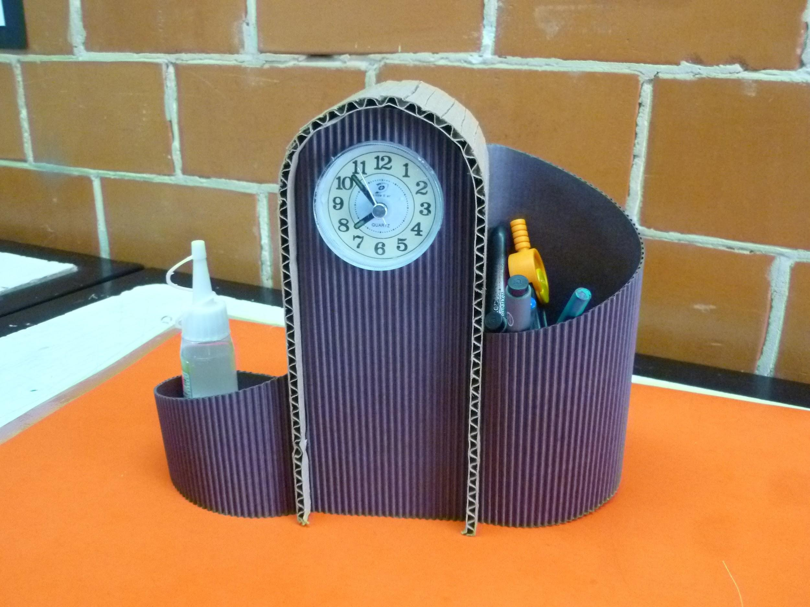
Fuente: Alumno de diseño industrial 2.º semestre (2018)
En la fase de realización se afinan los detalles del producto, por lo que es conveniente construir modelos para analizar y evaluar los problemas funcionales y tecnológicos. Para estos modelos tridimensionales es importante el conocimiento de los materiales que conviene utilizar. Estas maquetas ayudarán a definir las medidas para la realización de los planos técnicos para fabricar el prototipo. Son modelos de resolución media que aún sirven para seguir detallando el diseño.
- Grado de resolución alta. Se utilizan para la presentación final. Esto significa que se podrán elaborar modelos con medidas, funciones y estructuras que simulen las del producto final con el din de lograr la apariencia real con los acabados, colores y texturas (figura 10) o para revisar estructuralmente medidas, armado, etc., es decir, lo necesario para determinar la producción del prototipo. En esta etapa se trabaja con materiales adecuados para comprobar su aspecto estético o la función para lo que está diseñado.

Figura 10. Modelo a escala para mostrar parada y autobús en un contexto urbano y referencia antropométrica
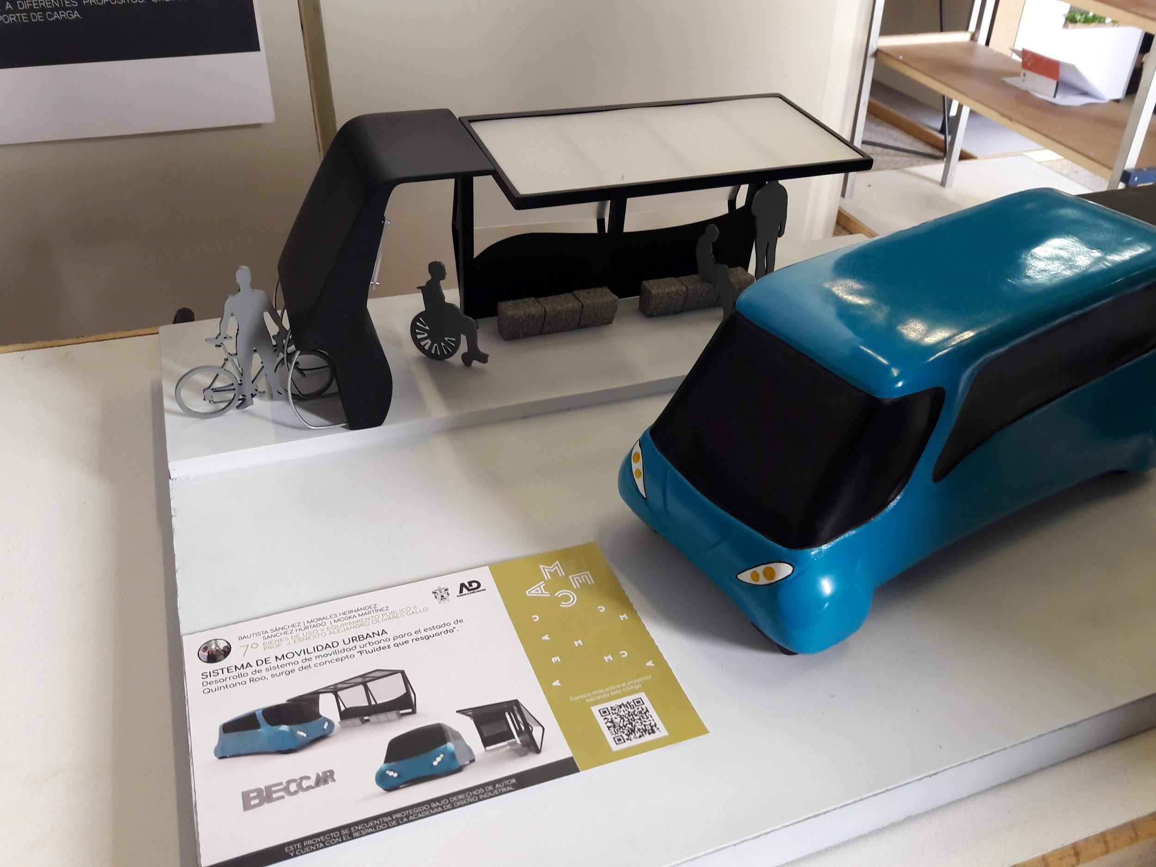
Fuente: Diseño de alumnos Bautista Sánchez, Morales Hernández, Sánchez Hurtado y Moska Martínez (2018)
El siguiente ejemplo es un refugio para perros donde se presentan imágenes con los tres grados de resolución. Se inicia con el grado bajo (figura 11), elaborado con material económico y de fácil manipulación (cartón microcorrugado, pegado con cinta adhesiva). La fabricación es rápida para analizar el aspecto estético, de modo que sirva para definir las medidas del siguiente modelo (de resolución media) (figura 12), en el que se usa material MDF. Aquí el corte es con mayor precisión, se revisa la estructura y se define la factibilidad de fabricación con las medidas para generar los planos técnicos para construcción. El siguiente grado de resolución es alto (figura 13), fabricado con material de lámina negra y acabado en pintura electrostática. Se puede decir que es un modelo final que servirá para afinar detalles para su fabricación y venta. Además, servirá para tomar decisiones finales.

Figura 11. Refugio para perros (grado de resolución baja)
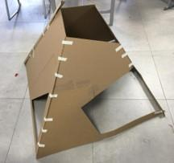
Fuente: Diseño de Norma Hernández y Luisa Álvarez, alumnos de 5.º semestre (2018)

Figura 12. Refugio para perros (grado de resolución media)
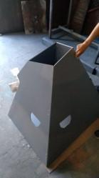
Fuente: diseño de alumnos de 5.º semestre (2018)

Figura 13. Refugio para perros (grado de resolución alta)
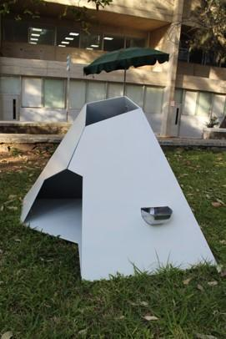
Fuente: Diseño de alumnos de 5.º semestre (2018)

Cada modelo de estudio tiene una función diferente y particular. Se puede decir que según las fases del proceso de diseño y la función del modelo, se recomienda tomar en cuenta el grado de resolución más conveniente. Esto implica conocer el nivel de resolución con que deberá trabajarse para obtener los mejores resultados según el tiempo y requisitos de entrega. Con ayuda de uno o más modelos físicos de baja, mediana o alta resolución que sirven para evaluar la viabilidad del diseño, se transforman las ideas iniciales en una propuesta consolidada.

- MATERIALES Y ACABADOS
Se trata de conocer y experimentar algunos materiales y acabados para comprender que los modelos tridimensionales pueden fabricarse de maneras diferentes, que la experiencia les ayudará a decidir cómo realizar un modelo y en qué condiciones será mejor seleccionar el material y los procesos de acabados. Esta parte de la construcción de las maquetas es un desarrollo motriz y es el resultado para la aplicación de todas las etapas anteriores. Con esto se procura generar conciencia en el alumno de cuándo y por qué se requiere elaborar un modelo tridimensional.
Durante el semestre se trabaja con diferentes materiales laminados, como son cartones caple, microcorrugado y cartón batería de diferentes calibres (figura 14). Estos materiales brindan la oportunidad de generar volúmenes, estructuras rectas o planos curvados. Otros materiales que aprenden a usar son las espumas como el oasis (figura 15), polietileno, poliuretano y pink foam. Además, practican en el uso de la plastilina, que es un material de fácil manipulación sobre todo para modelos de baja resolución. Todos los materiales se pueden emplear para dar acabados de baja, media o alta calidad, según lo requiera la etapa del proyecto.

Figura 14. Ejercicio para curvar (uso de cartulina batería de 1.5 mm)
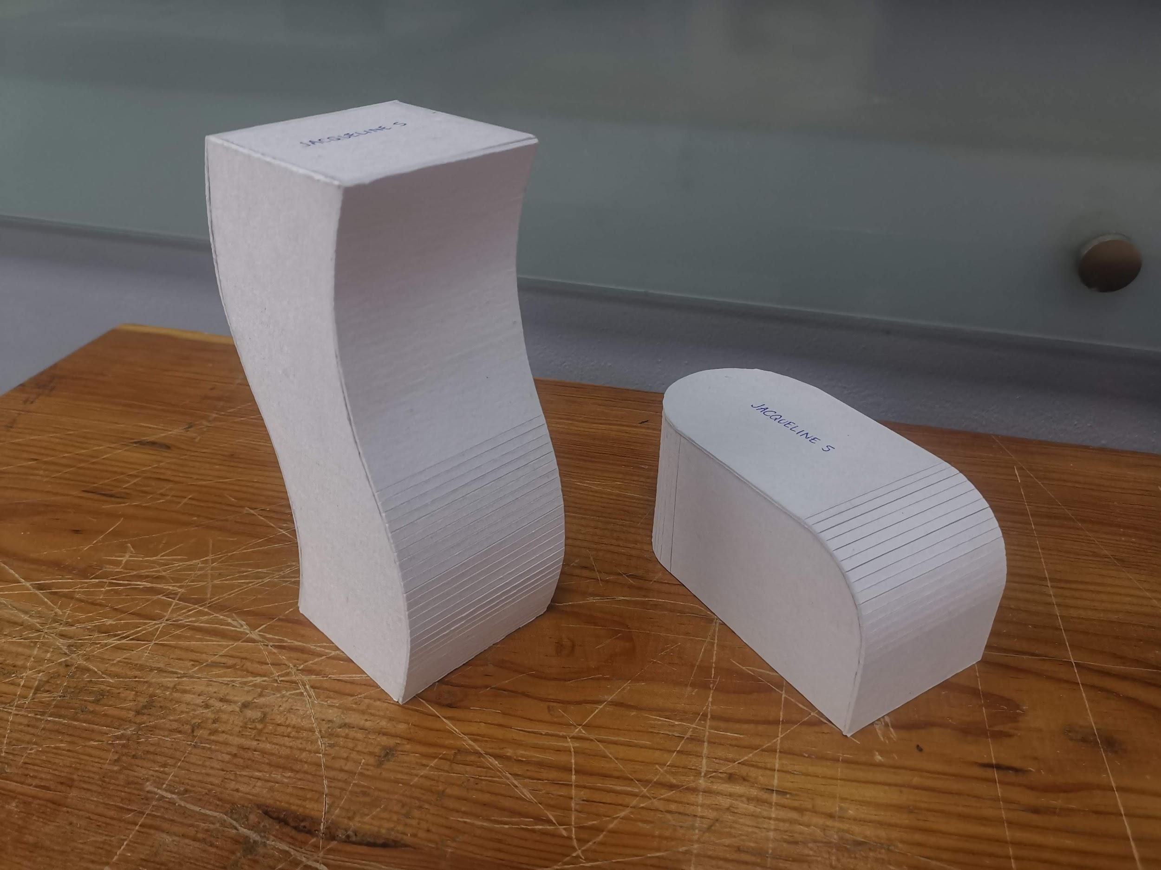
Fuente: Ejercicio de alumno de 2.º semestre (curso Modelos Tridimensionales) (2023)

Figura 15. Proceso de copia de silla Ball y sillón Napshell en espuma oasis
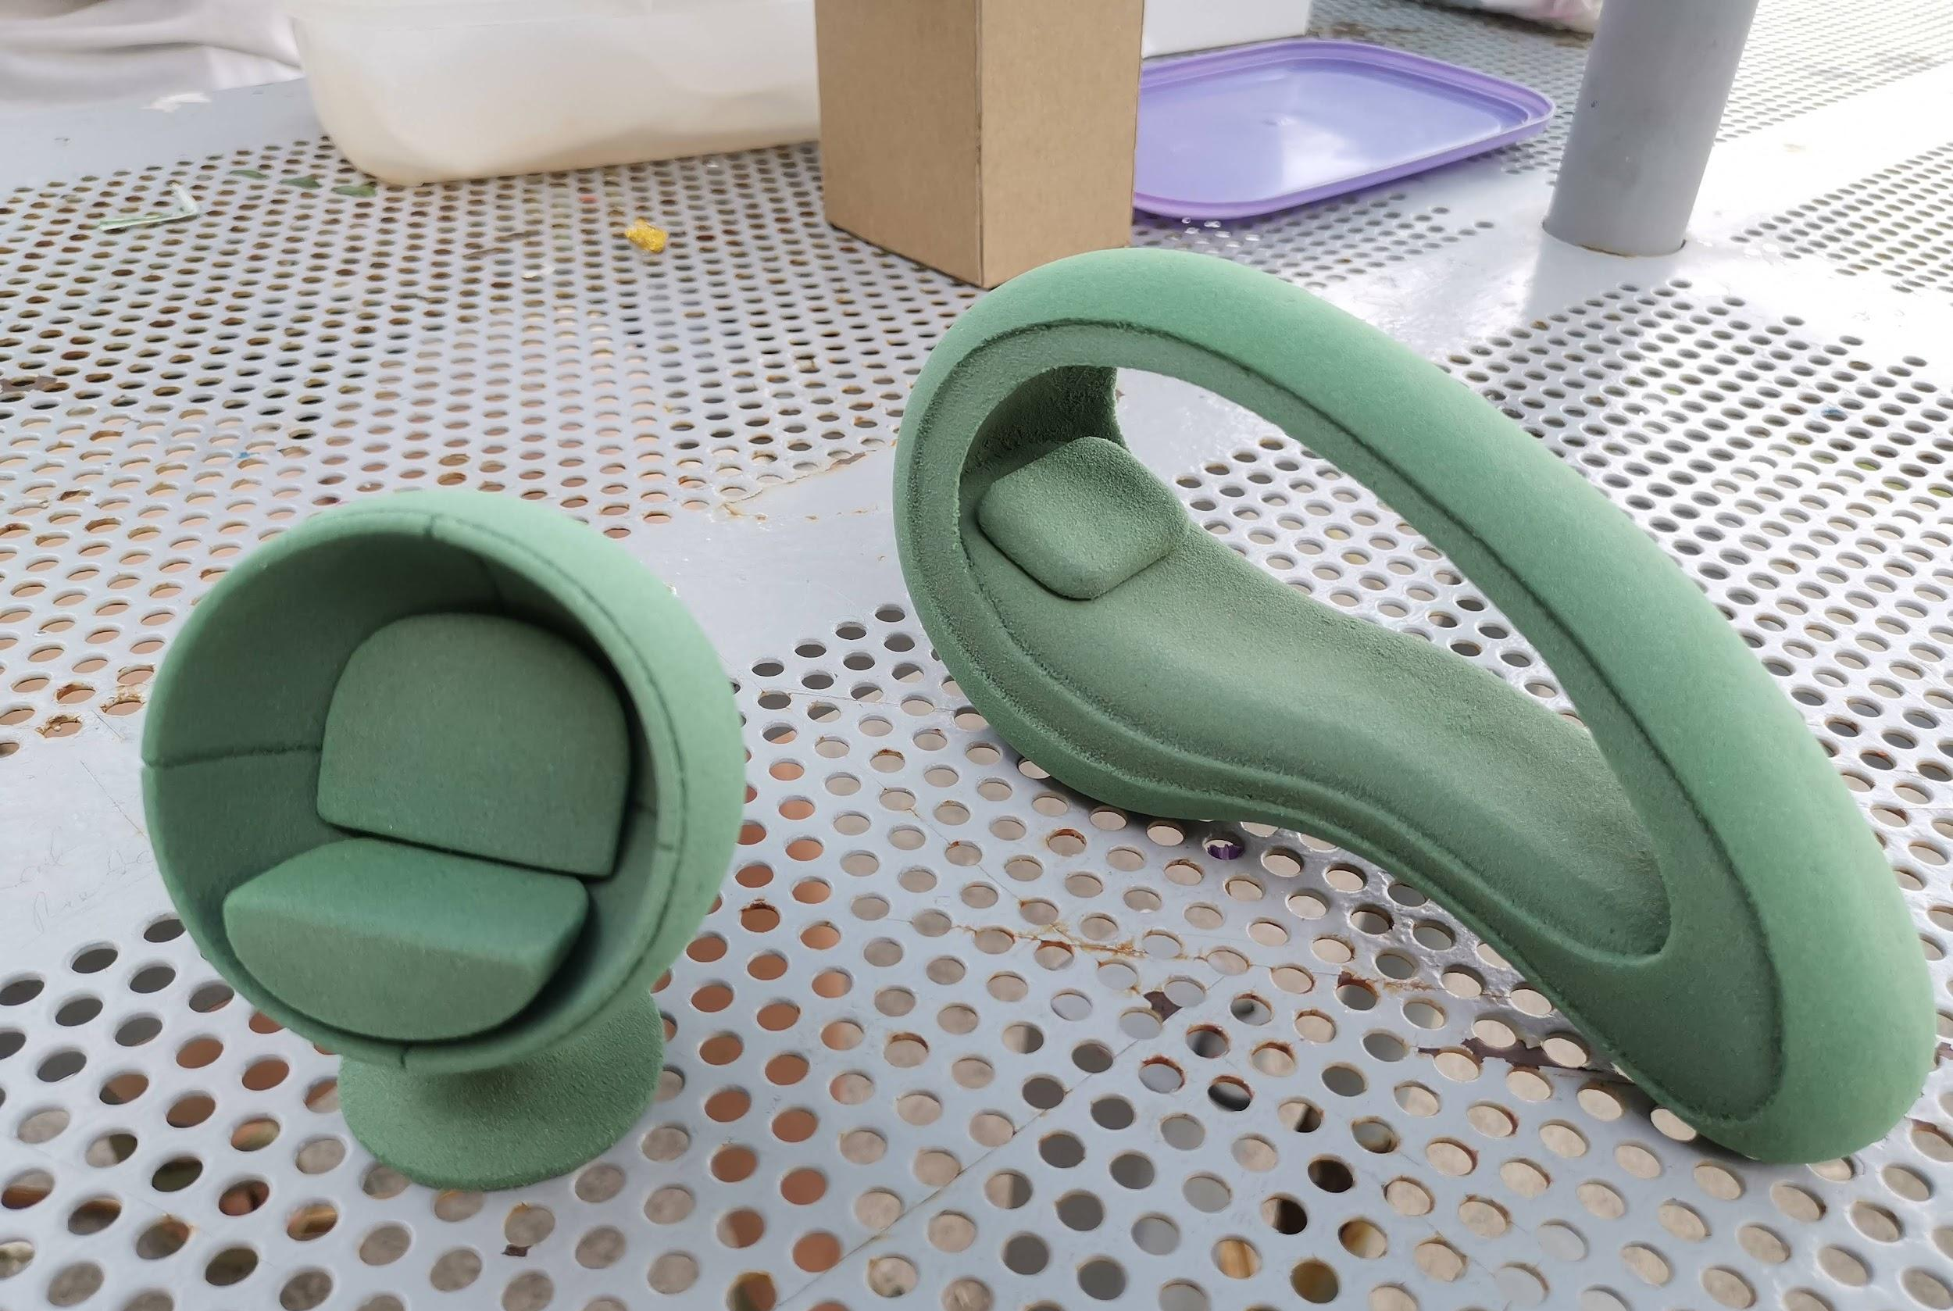
Fuente: Ejercicio de alumno de 2.º semestre (curso Modelos Tridimensionales) (2022)
El alumno debe experimentar los distintos materiales para comprender sus características y poder identificar, de acuerdo a la forma del objeto, cuáles materiales son los más adecuados de utilizar. La pertinencia del material queda sujeto a la fase del proceso de diseño en la que se encuentra y con la función que se espera del modelo de estudio. También los alumnos aprenden a realizar moldes de hule (figura 16) y el proceso de vaciado de resina cristal, actividad que se muestra en el ejemplo del diseño de una mesa de centro (figura 17), fabricada a escala 1:10, con una base en MDF y donde las cubiertas son piezas de resina cristal. Este manejo de diferentes materiales le permite al alumno tener los conocimientos básicos para presentar sus proyectos escolares y adquirir la práctica para su desempeño profesional.

Figura 16. Proceso para elaborar molde de hule y vaciado de resina cristal
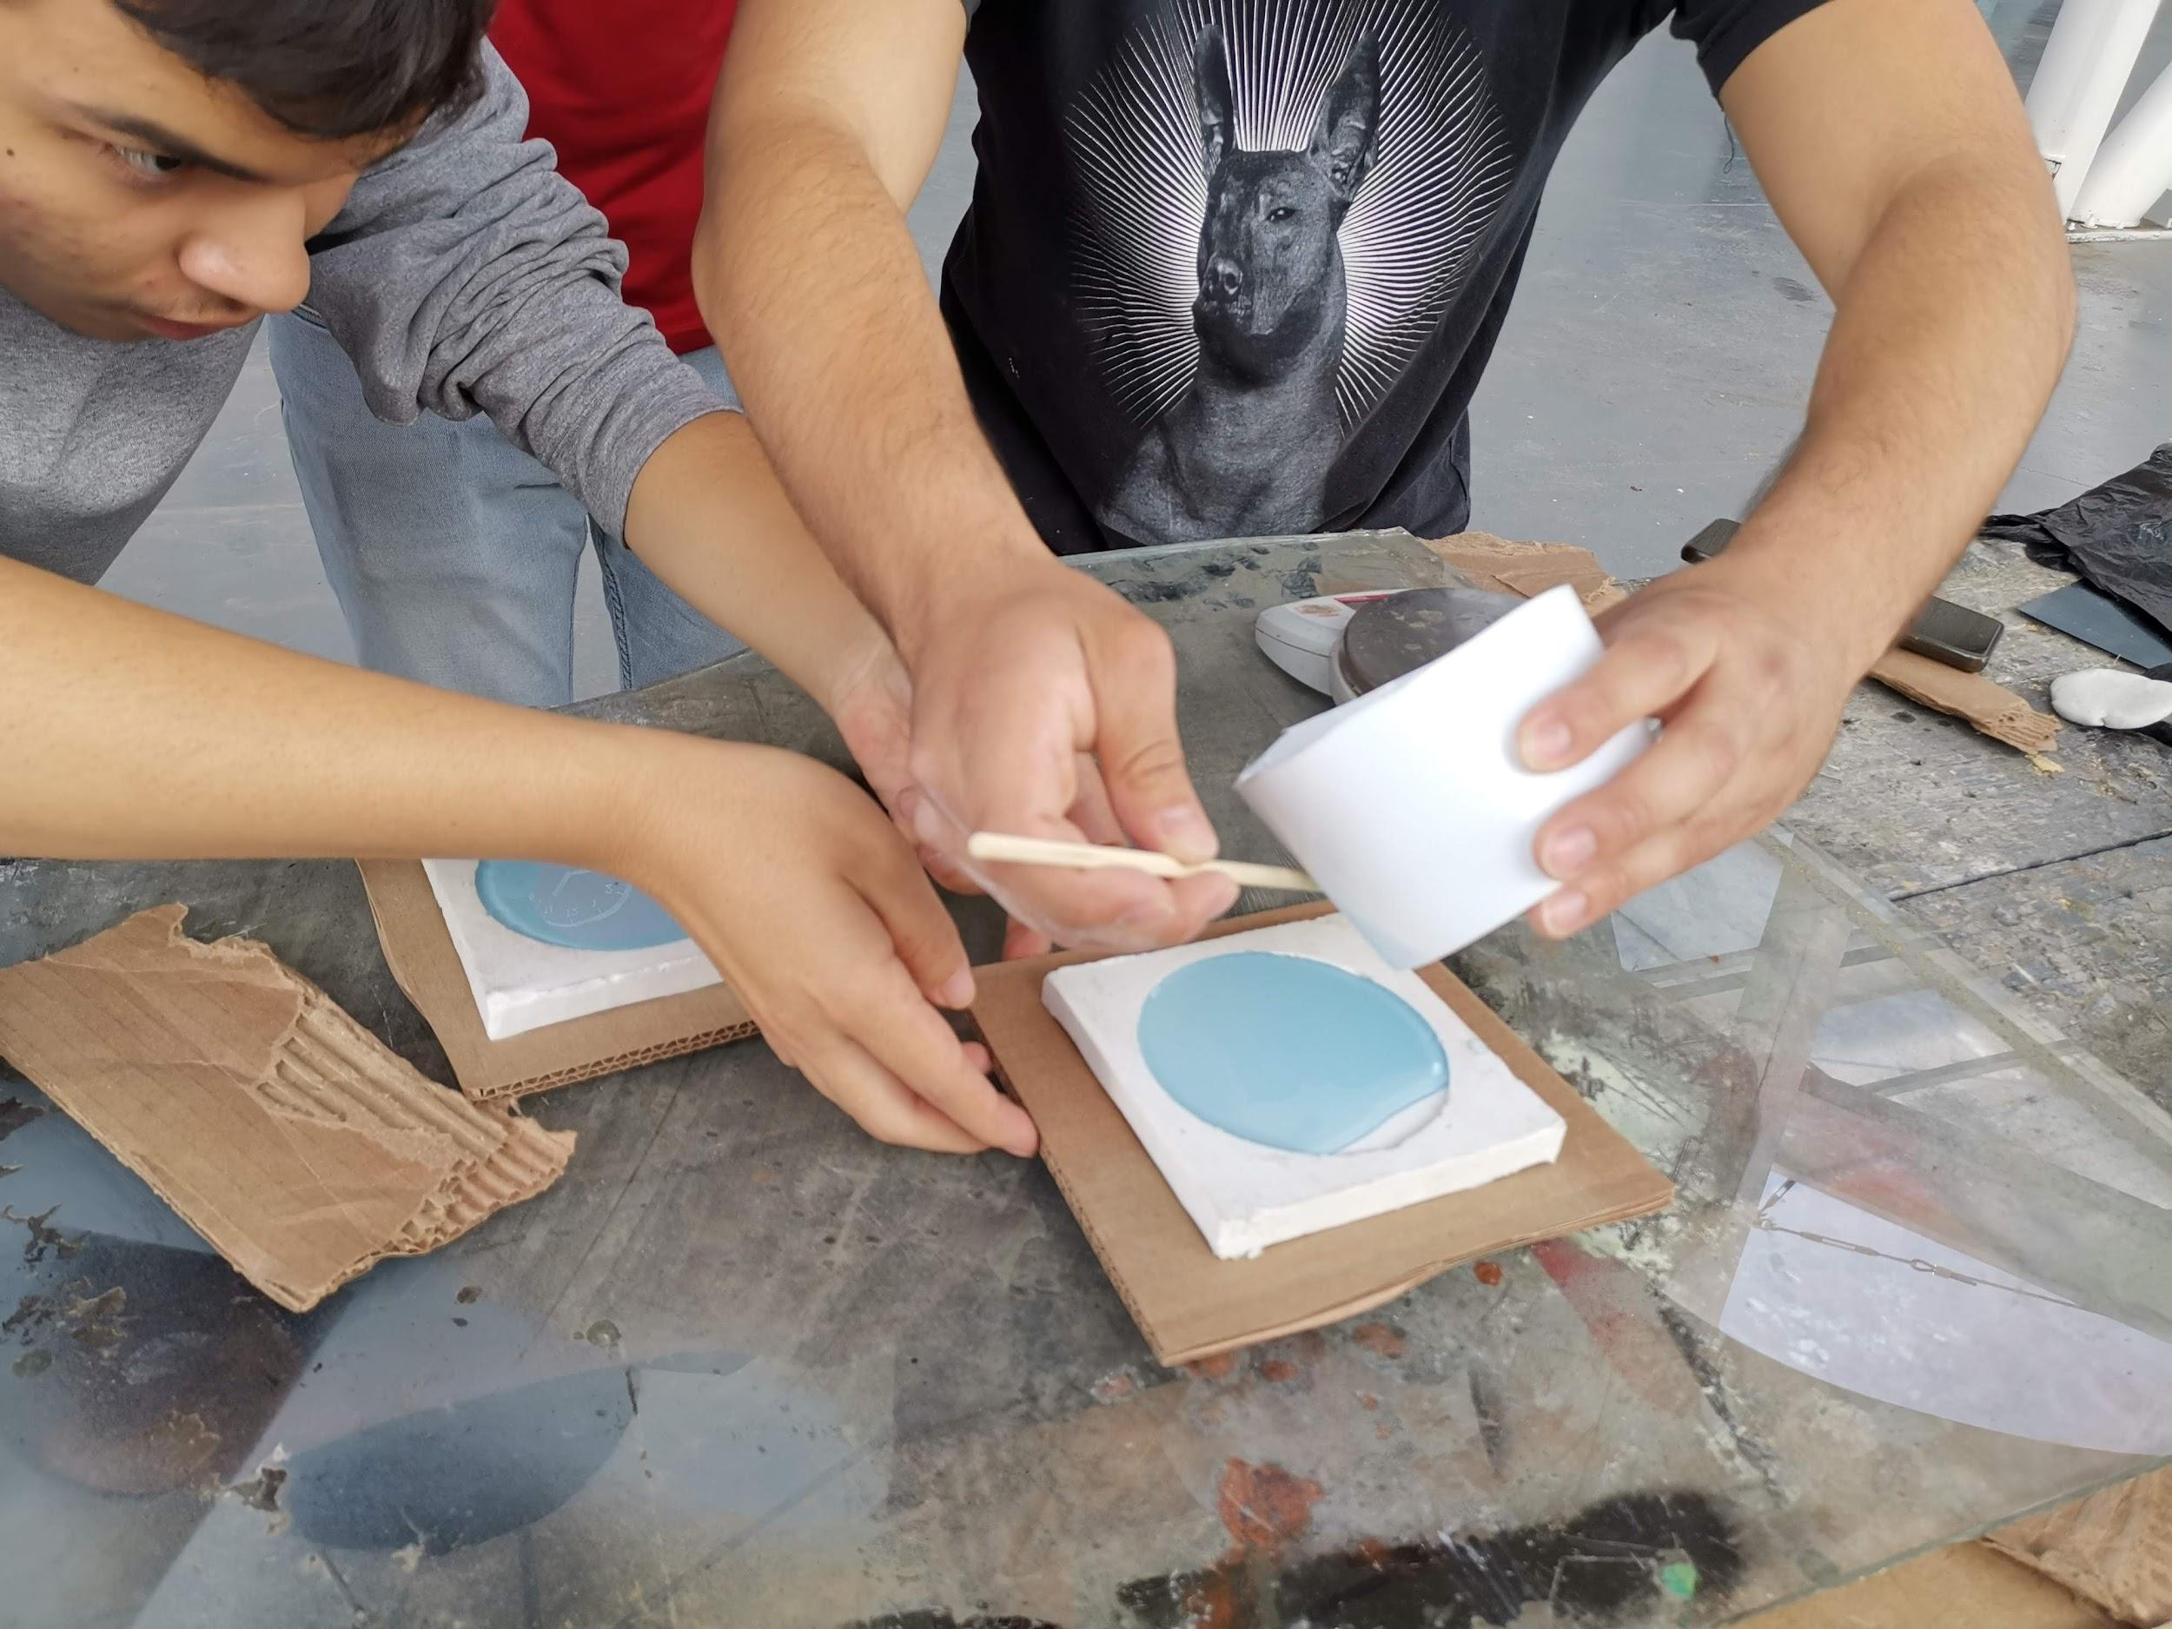
Fuente: Ejercicio de alumnos de 2.º semestre (curso Modelos Tridimensionales) (2022)

Figura 17. Modelo de mesa de centro con cubiertas de piezas de resina cristal
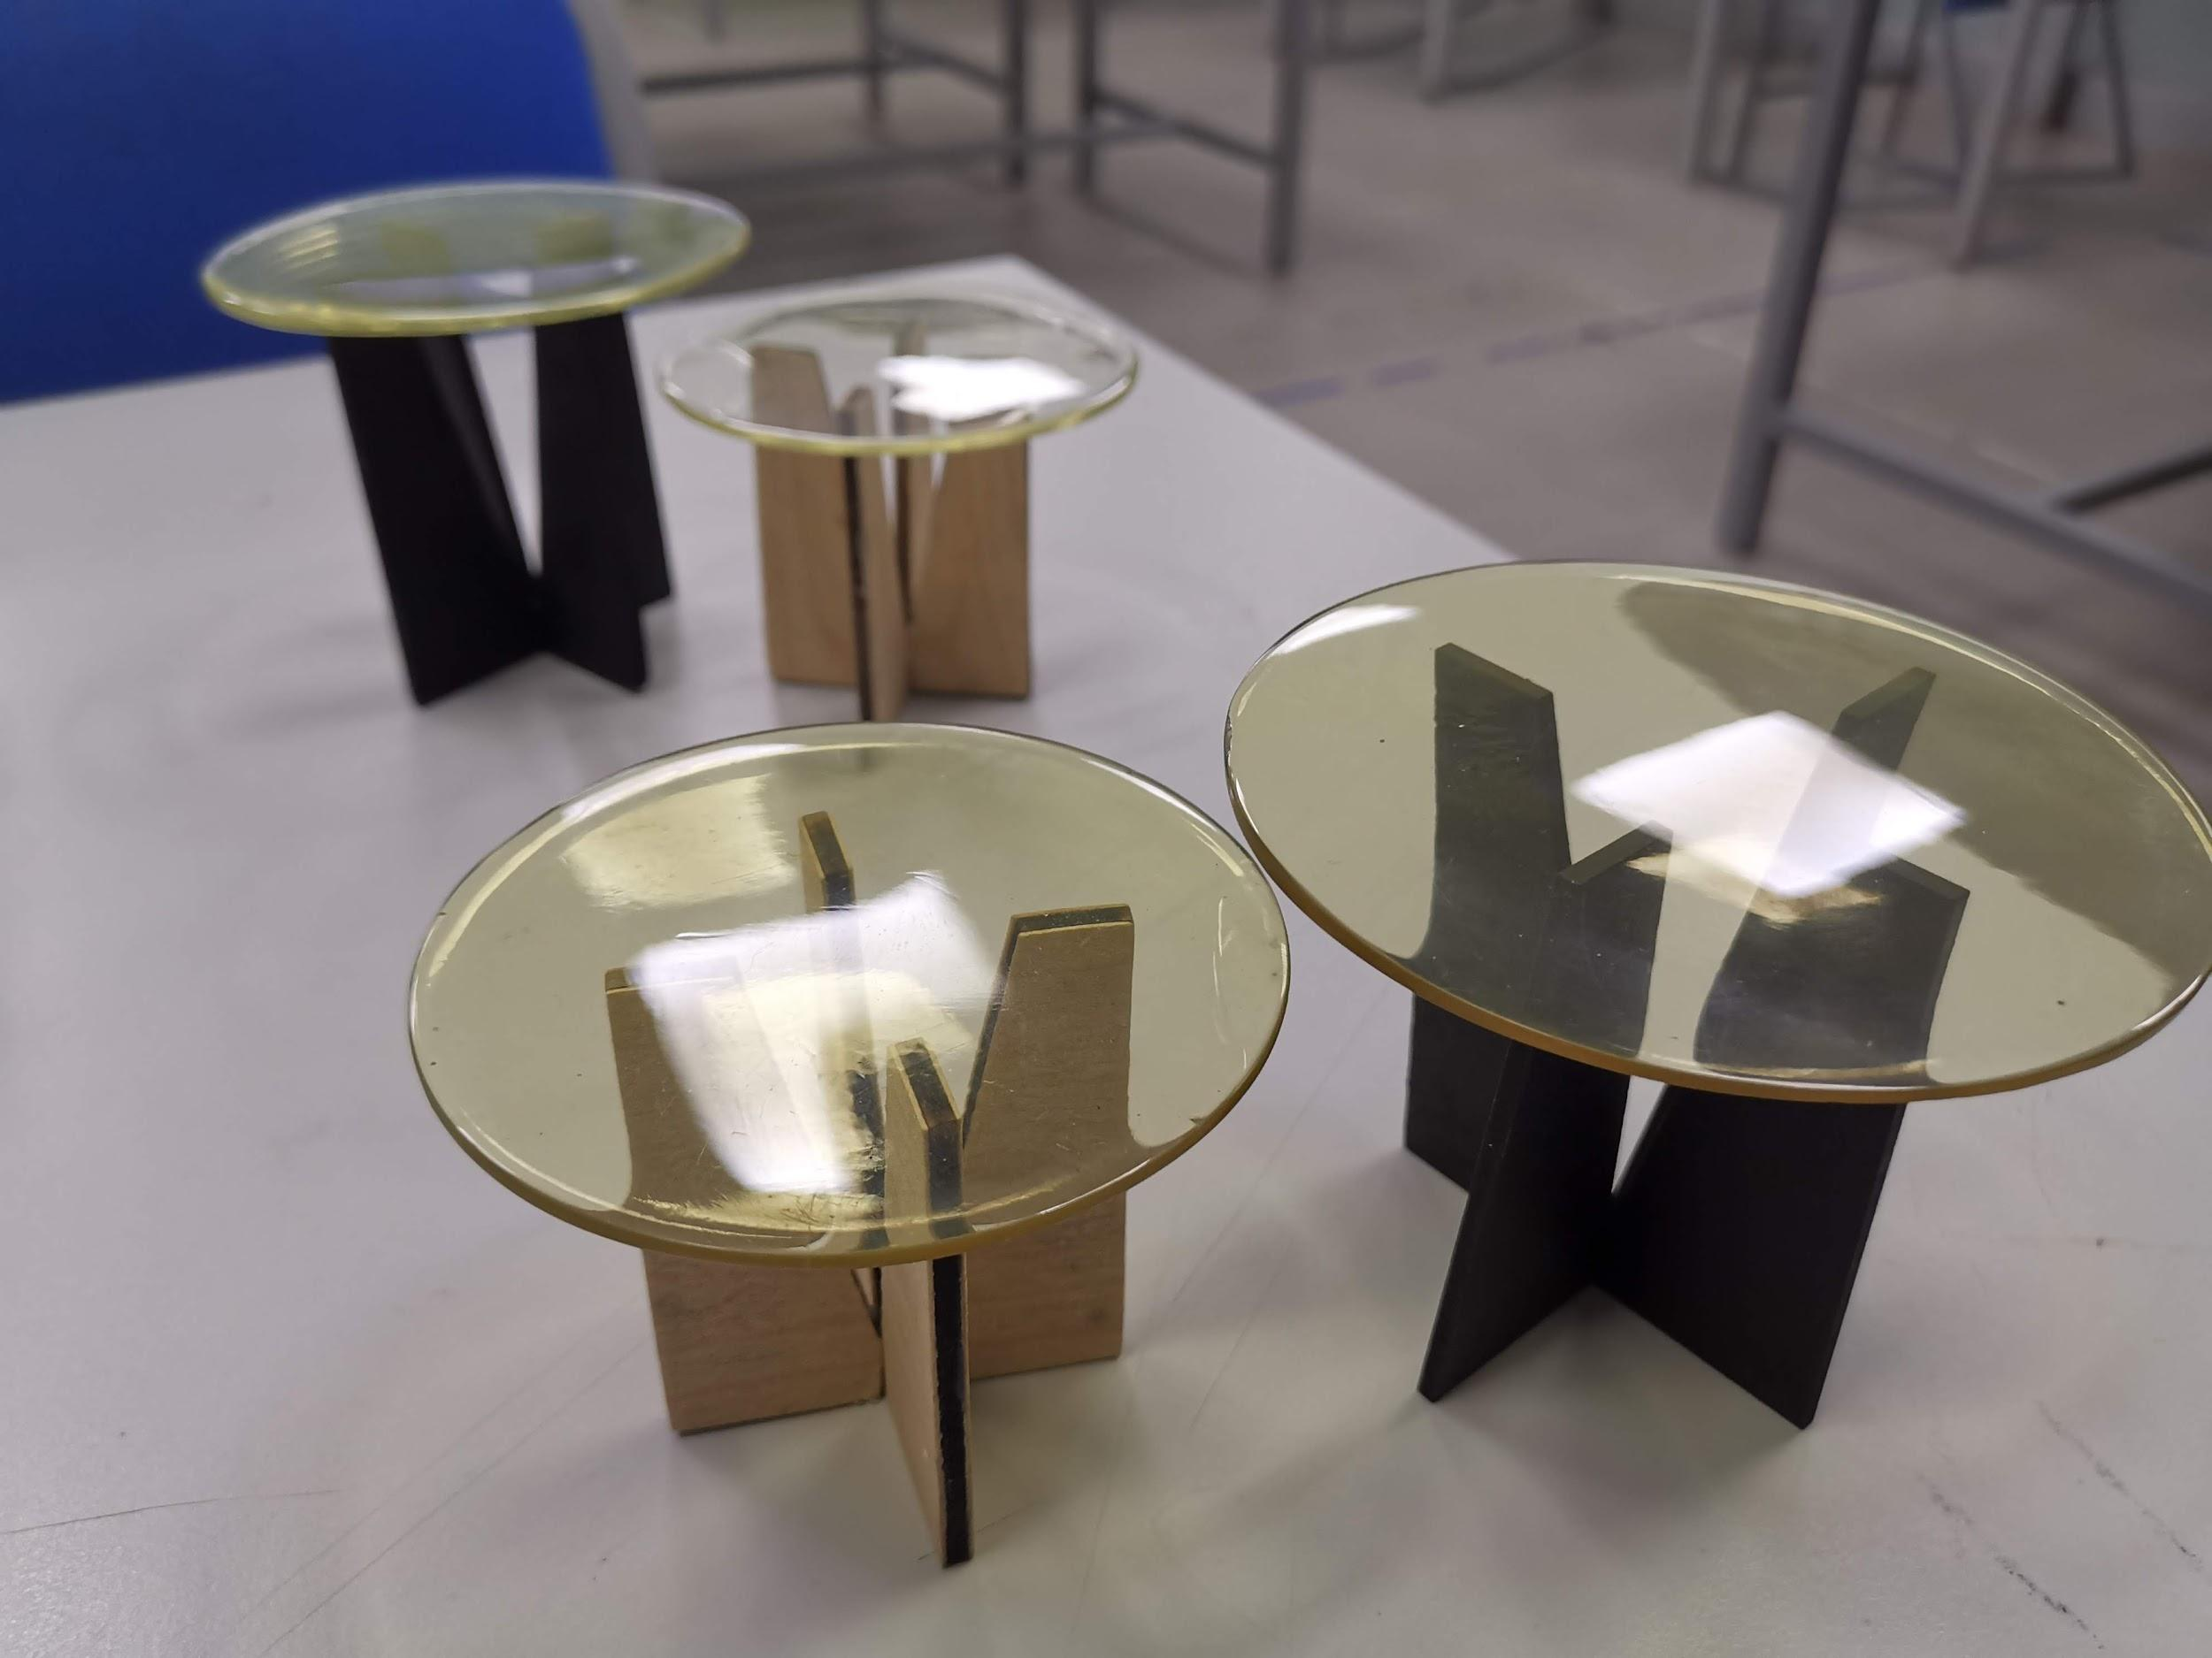
Fuente: Ejercicio de alumnos de 2.º semestre (curso Modelos Tridimensionales) (2022)
Para los acabados los alumnos realizan prácticas en el uso de diferentes materiales que sirven para cubrir las superficies y lograr texturas lisas que tapan poros y preparan la figura para aplicar pintura. Estos materiales con los que pueden lograr texturas muy lisas o texturas rugosas, según se necesite, son los siguientes: resanador de madera, gesso y redimix (figura 18) o algunos materiales como el plaste, que es una pasta automotriz que requiere un proceso de aplicación más delicado; finalmente, aplicar primer y pintura, generalmente en aerosol. Con esta práctica en acabados, dependiendo de las características para lo que se necesite un modelo tridimensional, pueden resolver el proyecto de la mejor manera. Asimismo, trabajan la chapa de madera para hacer texturas con superficies de imitación de mármol (figura 19) y texturas táctiles para lograr apariencias metálicas o efectos visuales de degradados de colores.

Figura 18. Proceso de acabado con redimix
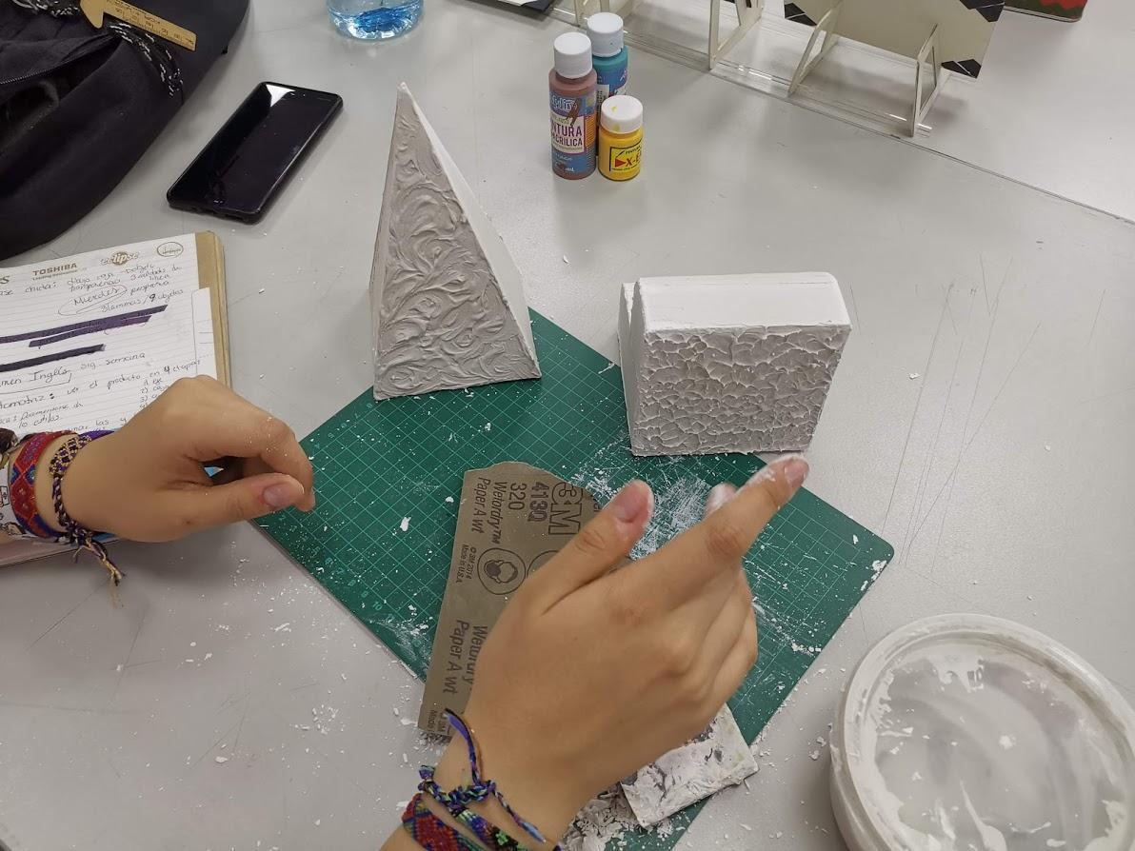
Fuente: Ejercicio de alumnos en la materia Modelos Tridimensionales (2022)

Figura 19. Acabado imitación mármol y uso de chapa de madera
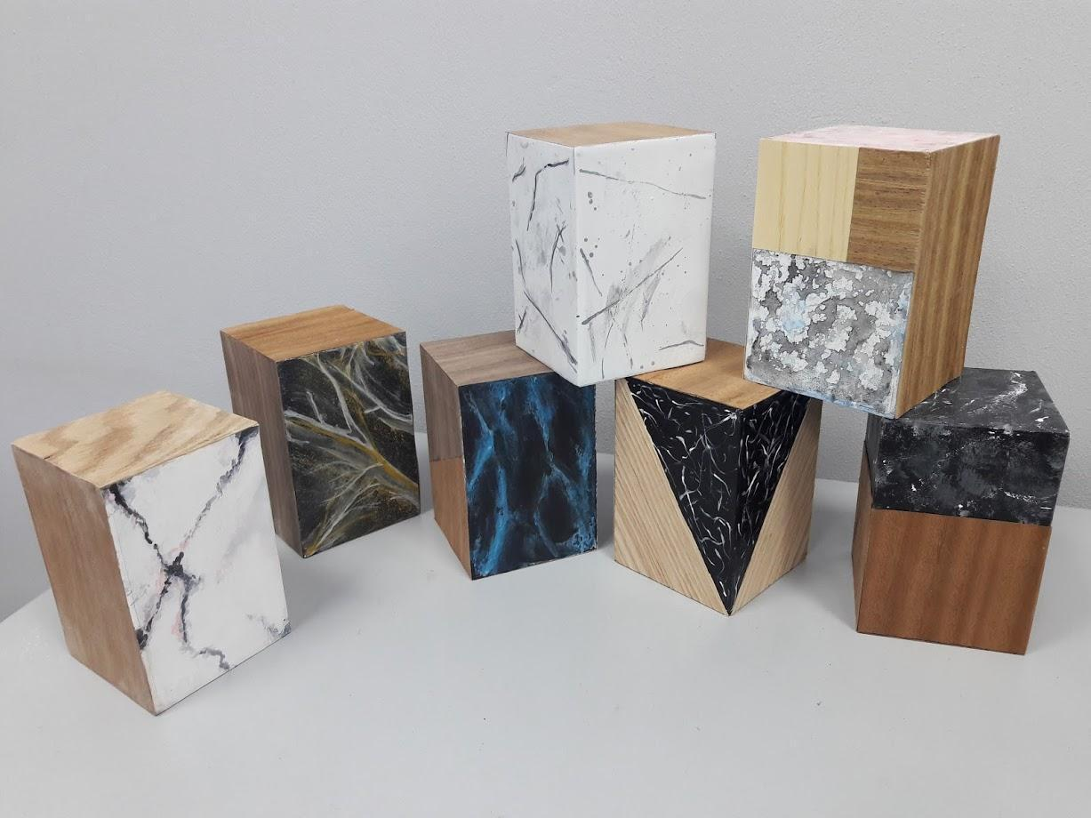
Fuente: Ejercicio de alumnos en la materia Modelos Tridimensionales (2022)
Durante el semestre realizan ejercicios básicos que le permiten al alumno adentrarse al mundo de los modelos tridimensionales y experimentar con cada material porque cada proyecto es un reto y un nuevo aprendizaje. El siguiente ejemplo expone cómo los bocetos bidimensionales y tridimensionales se complementan para el diseño de un producto en el desarrollo de la propuesta final. El tema es mobiliario infantil. Las imágenes muestran el proceso para definir una propuesta, en la que se realizan bocetos para definir colores (figura 20); un modelo a escala real 1:1 para valoración formal y funcional, definición de materiales, colores, texturas (figura 21); al definir el diseño final ya es posible realizar un render o dibujo digital, así como dibujo en despiece para el análisis de piezas y ensambles. Por último, se dibujan los planos técnicos para la construcción del prototipo.

Figura 20. Mobiliario infantil (boceto de alternativa)
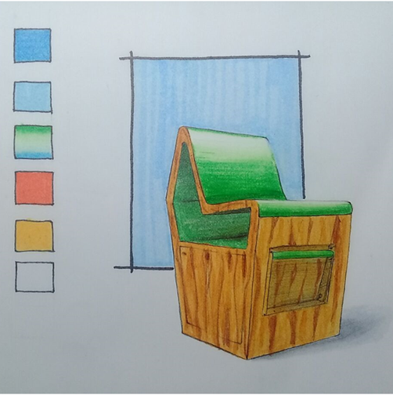
Fuente: Diseño de Karen López y Diego Ochoa, alumnos de 5.o semestre (2018)

Figura 21. Mobiliario infantil (modelo tridimensional a escala real)
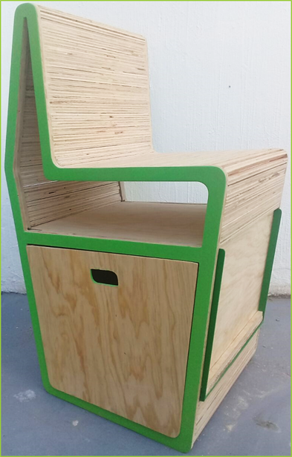
Fuente: Diseño de alumnos de 5.º semestre (2018)

Este conocimiento básico de materiales y acabados permite tomar decisiones de acuerdo con la necesidad del proyecto. Cada modelo tridimensional resuelve situaciones diferentes dentro de un proyecto de diseño.

Conclusiones
Este curso permite al alumno la comprensión del uso de los modelos de estudio por métodos tradicionales (es decir, realizarlos de manera manual). En cuanto a la parte de desarrollo motriz., esta tiene que ver con los ejercicios durante el semestre que deben entregarse en tiempo y forma, con calidad y precisión. La parte integral del curso se centra en lograr una destreza mental por el conocimiento de temas que permitan el desarrollo en habilidades cognitivas y procesos de deducción lógica. Por ende, el docente se enfatiza en el razonamiento, ya que previo a la fabricación de un modelo tridimensional, el alumno debe saber qué quiere mostrar con el modelo.
En cuanto a la parte teórica, esta se enfoca en comprender las fases del proceso de diseño, así como las funciones de acuerdo con los aspectos formales, funcionales y tecnológicos que se requieren destacar en el modelo de estudio. Las etapas para elaborar un modelo, el grado de resolución y el conocimiento de materiales y acabados permitirán la toma de decisiones para resolver un modelo tridimensional de la manera más conveniente en el momento oportuno. Para eso, es fundamental que el estudiante realice un aprendizaje continuo que mezcla los conocimientos y la experiencia que se irán acumulando a través del desarrollo de los modelos físicos en cada proyecto durante el transcurso de su carrera como diseñador industrial.

Futuras líneas de investigación
Este trabajo abre la oportunidad de generar discusión en la academia que permita investigar sobre la conveniencia de fomentar procesos cognitivos en asignaturas que los alumnos aprecian como actividades manuales de desarrollo psicomotriz. Por eso, queda abierta la posibilidad de retomar temas de aprendizaje centrado en el alumno y aprendizaje basado en problemas, estrategias didácticas que potencien la creatividad y la toma de decisiones en los cursos prácticos de modelos tridimensionales por técnicas tradicionales. De esta manera, seguramente se podrá proyectar esta inquietud de investigación a los cursos de representación de producto, dibujo normativo o a los programas de dibujo digital, entre otros, que se imparten en el Centro Universitario de Arte, Arquitectura y Diseño.

Referencias
Bonsiepe, G. (1978). Teoría y práctica del diseño industrial. Ed. GG. Barcelona.
Contreras, D. J. (1990). La didáctica y los procesos de enseñanza aprendizaje. Enseñanza, currículum y profesorado. Introducción a la didáctica. Ed. Akal, Madrid.
García, C. (2015). La maqueta como herramienta didáctica del diseño industrial. Arte, Diseño e Ingeniería, (4, 53-69).
Margolin, V. y Et al (2004). Las rutas del diseño. Estudios sobre teoría y práctica. Ed. Designio Temas.
Marqués, P. (2011). La enseñanza. Buenas prácticas. La motivación. UAB. http://www.peremarques.net/actodid3.htm
Morris, R. (2009). Fundamentos del diseño de productos. Ed. Parramón.
Muñoz, P. (2015). Maquetas o modelos tridimensionales. Ed. FADU UBA.
Ruiz, M. (2012). La maqueta y el modelo tridimensional como recursos didácticos en el área de educación plástica y visual en la ESO (Master´s thesis).

Control numérico (CNC) es un proceso o sistema que se utiliza para controlar maquinaria o herramientas utilizando un ordenador.
Prototipado 3D. Aparato que interpreta un archivo digital para crear capas de material líquido de chapa o polvo para generar secciones transversales.
Rénder. Se refiere a una representación gráfica, una imagen o video creado a través de un software.
Paneles de fibra de madera (medium density fibreboard o MDF por sus siglas en inglés).

